НАЦІОНАЛЬНИЙ ТЕХНІЧНИЙ УНІВЕРСИТЕТ УКРАЇНИ

«КИЇВСЬКИЙ ПОЛІТЕХНІЧНИЙ ІНСТИТУТ  
імені Ігоря Сікорського»

Факультет прикладної математики

Кафедра прикладної математики

Звіт

із дисципліни «Технології колективної розробки»

на тему

Scrum

|  |  |
| --- | --- |
| Виконала: | Керівник: |
| студентка групи КМ-52 |  |
| Бондарь Л.В. | Терещенко І.О. |

Київ — 2016

ЗМІСТ

ВСТУП 3

ОСНОВНА ЧАСТИНА 4

ВИСНОВКИ 6

# ВСТУП

Тема даної роботи – «Відрахування студентів».

Для неї визначені 3 sprint: «Моніторинг успішності студентів», «Збір даних про відвідуваність», «Збір даних про студентів, що рекомендуються до відрахування».

Кожний зі sprint має по 2-5 User Story.

# ОСНОВНА ЧАСТИНА

Екранні форми кожного зі sprint: 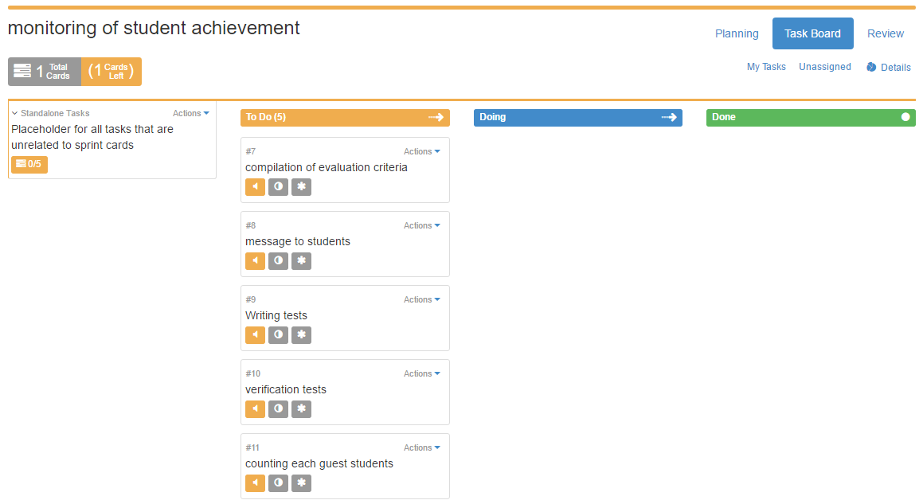

Рис. 1 – Sprint «Моніторинг успішності студентів»

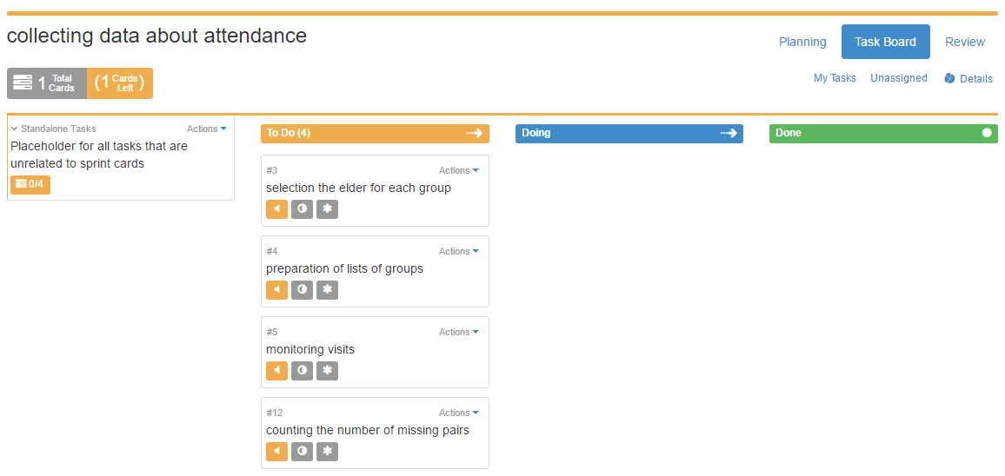

Рис. 2 – Sprint «Збір даних про відвідуваність»

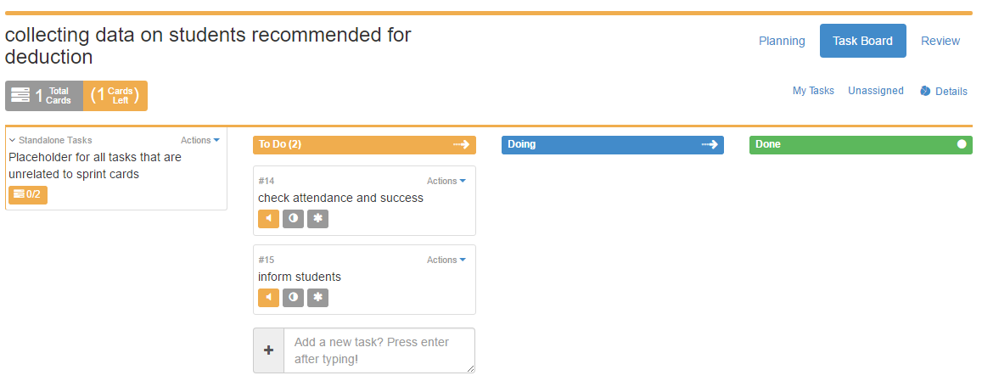

Рис. 3 – Sprint «Збір даних про студентів, що рекомендуються до відрахування»

# ВИСНОВКИ

Під час виконання даної роботи набуто навички роботи зі сервісом <http://www.flying-donut.com/> для створення sprint проекту.